IMI HEIMEIER Thermostat-Oberteil V-exact II
IMI Hydronic Engineering Deutschland

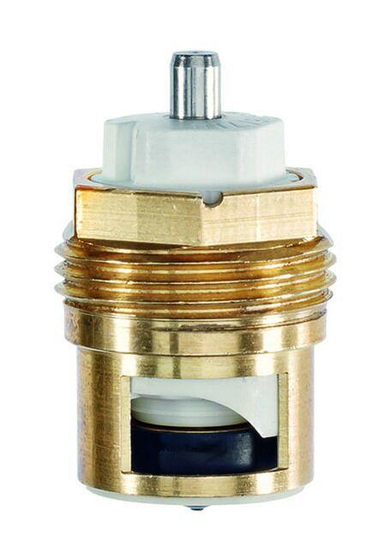Eigenschaften
Nennweite DN
10,00

